ACHETER DES VÊTEMENTS 1

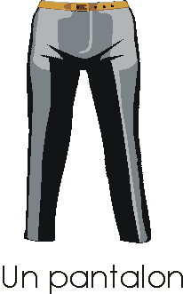

* bonjour, je peux vous aider?

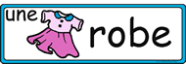

* bonjour, oui, je cherche une belle chemise
* *non, merci, je veux juste/seulement regarder un peu*
* *on s’occupe de vous?*
* oui bien sûr, quelle couleur désirez-vous?
* j’adore le vert et le jaune
* d’accord, quelle est votre taille?
* je prends souvent XL
* très bien, voici de belles chemises très à la mode

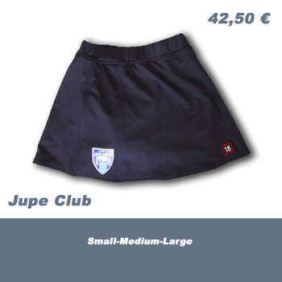

* ah oui, elles sont jolies
* vous voulez essayer cette chemise?
* oui, je veux bien, où sont les cabines d’essayage?
* elles sont là-bas, au fond du magasin
* merci
* alors, la chemise (vous) va bien?
* elle est un peu trop grande
* vous voulez essayer la taille en dessous?
* oui, s’il vous plaît

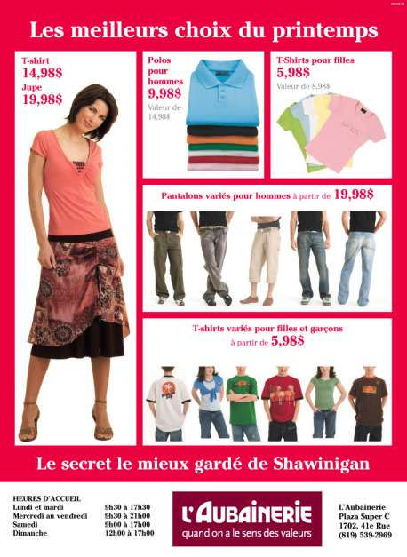

* alors, la voilà
* ah, parfait!
* ça vous plaît?
* oui, beaucoup
* vous avez de la chance, la chemise est en solde aujourd’hui
* et c’est combien? (la chemise coûte combien?)
* elle coûte 14,50 euros
* très bien, je la prends
* d’accord, vous désirez autre chose?
* oui, peut-être un pantalon aussi
* oui, quel genre (type) de pantalon?
* un jean, s’il vous plaît
* ah voilà un beau pantalon pour vous
* merci, je vais l’essayer
* alors comment est-il?
* il est pas mal mais il me serre un peu
* vous voulez essayer une taille plus grande?
* non, merci, ça va aller comme ça
* d’accord, très bien
* donc, 15,50 euros, c’est ça?
* non, ça vous fait 14,50 euros, s’il vous plaît
* ah oui, excusez-moi; voilà 15 euros
* merci, et voilà votre monnaie
* merci, au revoir
* au revoir et bonne journée monsieur
* merci, pareillement mademoiselle